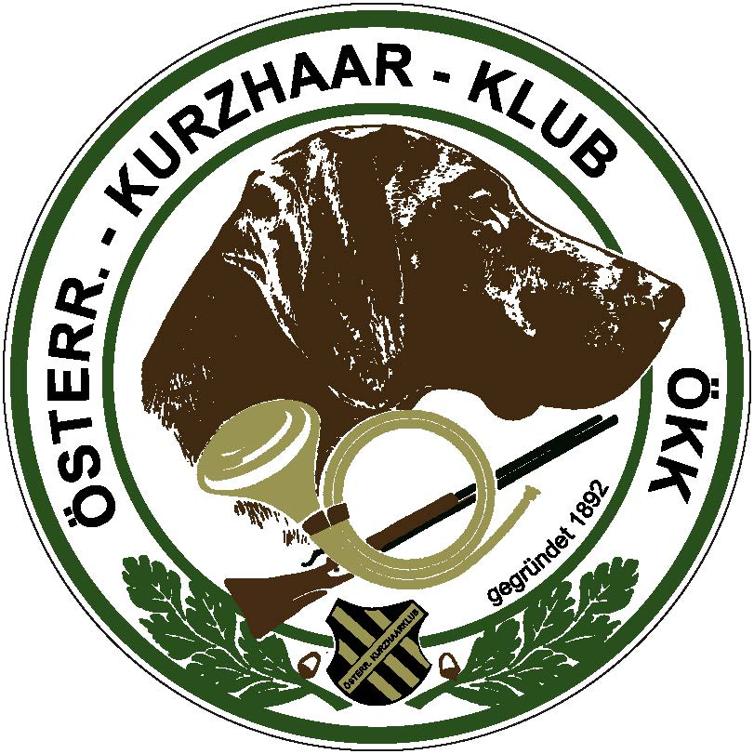 Österreichischer Kurzhaarklub - ÖKK
Sekretärin, Ursula Mlcak, Mitgliederservice , Reith 10, 3644 Emmersdorf | UrsulaMlcak@gmx.at
BEITRITTSERKLÄRUNG
Ich ersuche um Aufnahme in den Österreichischen Kurzhaarklub als ordentliches Mitglied, anerkenne dessen Satzungen und verpflichte mich, den jeweils vom Klubausschuss beschlossenen, jährlichen Mitgliedsbeitrag nach Vorschreibung auf das unten genannte Klubkonto zu überweisen.

Der Mitgliedsbeitrag für Neumitglieder in der Höhe von 51,-- (2020) wird ab dem verbindlichen Beitritt fällig und ist umgehend zur Einzahlung auf das unten genannte Klubkonto zu bringen.

Titel: ……………. Vorname: ……………………………………… Nachname:……………………………………….

Geburtsdatum: ..........................

PLZ: ……. Ort: …………………………………… Straße, Nr.: ………………………………………………………...

Telefon: …………………………. E-Mail: ……………………………………………………………

Wir würden Sie ersuchen, uns folgend mitzuteilen, durch wen Sie auf den Österreichischen Kurzhaarklub aufmerksam wurden: (Zwingername, Züchter, andere Hundeführer, Website, …) DANKE!

……………………………………………………………………………………………………………………………………………………….

Zustimmung zu folgenden Datenverarbeitungsprozessen:

Speicherung und Verarbeitung der personenbezogenen Daten
- in der zentralen Datenbank des ÖKK
- zur Veröffentlichung in den jeweiligen Vereinsmedien des ÖKK (z.B. Vereinszeitung, Vereinshomepage)
- Ich bin damit einverstanden, dass mir der ÖKK Informationen und/oder Newsletter in elektronischer Form zusendet

Die Zustimmung kann jederzeit schriftlich beim ÖKK widerrufen werden.

Datum: …………. Unterschrift: …………………………….

